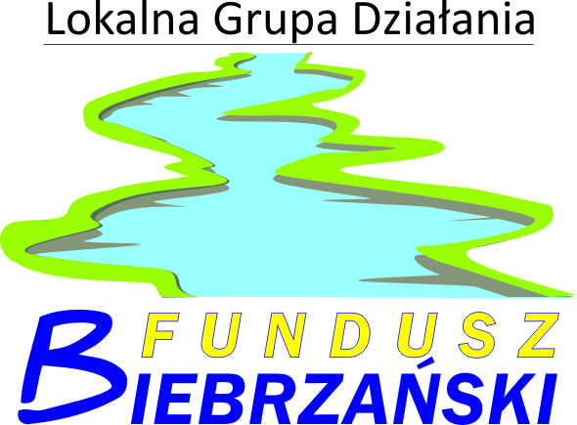
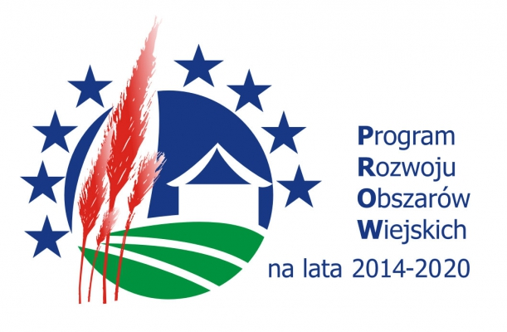
„Europejski Fundusz Rolny na rzecz Rozwoju Obszarów Wiejskich: Europa inwestująca w obszary wiejskie”

Załącznik 1
………………………………
………………………………
………………………………
nazwa i adres oferenta
………………………………
(tel. kontaktowy)
………………………………
(e-mail)
Lokalna Grupa Działania -
Fundusz Biebrzański
Plac Kościuszki 21
16-150 Suchowola

FORMULARZ OFERTOWY
W odpowiedzi na zapytanie ofertowe dotyczące organizacji i obsługi trzech dwudniowych szkoleń (16 godzin dydaktycznych każde szkolenie) z zakresu: „Carving i dekorowanie potraw” do realizacji na ternie gmin członkowskich Lokalnej Grupy Działania – Fundusz Biebrzański, oferuję wykonanie przedmiotu zamówienia na warunkach określonych w Zapytaniu Ofertowym za kwotę:

netto: ................................................................. zł (słownie ............................................................... zł),
brutto: .................................................................zł (słownie ............................................................... zł),
w tym podatek VAT w wysokości: ....................................................................................................% tj. słownie .................................................................................................................................... zł.
Oświadczenia Wykonawcy*:
- Oświadczamy, że oferowana cena za całość zamówienia zawiera wszystkie koszty związane z realizacją przedmiotu zamówienia.
- Oświadczamy, że zapoznaliśmy się ze warunkami określonymi w Zapytaniu Ofertowym i nie wnosimy do nich żadnych zastrzeżeń.
- Oświadczamy, iż złożona przez nas oferta spełnia wszystkie wymogi dotyczące przedmiotu zamówienia zawarte w Zapytaniu Ofertowym.
- Oświadczam, iż dysponuję niezbędnym sprzętem oraz zapleczem pracowników do realizacji zadania.

…………………………………
(data i podpis)

Integralną częścią oferty jest:
- Klauzula informacyjna dotycząca przetwarzania danych osobowych wg wzoru zał. nr 2 do Zapytania Ofertowego

*niepotrzebne skreślić

